Отчет по лабораторной работе №4

Тема: Сбор данных о топологии сети с помощью 3Com Network Supervisor. Выявление уязвимостей с помощью Microsoft Baseline Security Analyzer. Настройка локальной политики паролей

Задание 1. Изучение программы 3Com Network Supervisor
1.1. Статус программы (платная / бесплатная)
Программа 3Com Network Supervisor имела гибридную модель распространения:
- Бесплатная версия (Standard) – с лимитом до 1500 устройств.
- Платная версия (Advanced Package) – для более крупных сетей.
В настоящее время программа является устаревшей (abandonware), поскольку компания 3Com была поглощена HP в 2010 году. Официальная поддержка прекращена, программа не продаётся и не поддерживается.
1.2. Ссылка для скачивания
Официально скачать программу невозможно. В современных условиях её можно найти только в веб-архивах (например, Archive.org) или на специализированных форумах.
1.3. Предназначение и функционал
Программа предназначена для мониторинга и графического отображения топологии локальных сетей (LAN). Основные функции:
- Автоматическое обнаружение устройств (сканирование по IP и SNMP).
- Построение графической карты сети (визуализация связей между коммутаторами и ПК).
- Мониторинг состояния портов, отслеживание нагрузки.
- Оповещение о сбоях и формирование отчётов.
1.4. Пошаговое построение новой карты сети
Процесс выполняется с помощью мастера Network Discovery Wizard:
- Активация – выбор режима «Evaluation» (пробный период 60 дней), так как официальные ключи недоступны.
- Выбор типа обнаружения – указывается «Local subnet» (поиск устройств в текущей подсети).
- Подтверждение лимита – программа уведомляет об ограничении в 1500 устройств.
- Настройка SNMP – добавляется строка сообщества public для чтения данных с оборудования.
- Сканирование – выполняются этапы «Discover Devices» (поиск узлов) и «Discover Links» (поиск связей).
- Генерация карты – автоматически строятся иконки устройств и линии связи на рабочем поле.
1.5. Виды отчётов и их различия
Название отчёта | Назначение
Inventory Report | Детальный список оборудования (модели, серийные номера) для учёта активов.
Event Log / Alert Report | Список происшествий (падение линий, перегрузки) для диагностики проблем.
Port Usage Report | Статистика использования портов коммутаторов для планирования расширения сети.
Topology Report | Описание подключений к каждому порту обнаруженных устройств.

1.6. Аналоги программы
Так как 3Com Network Supervisor устарел, рекомендуется использовать современные аналоги:
- Zabbix – мощный бесплатный аналог с открытым кодом для профессионального мониторинга.
- PRTG Network Monitor – программа с наглядным интерфейсом, имеет бесплатную версию на 100 датчиков.
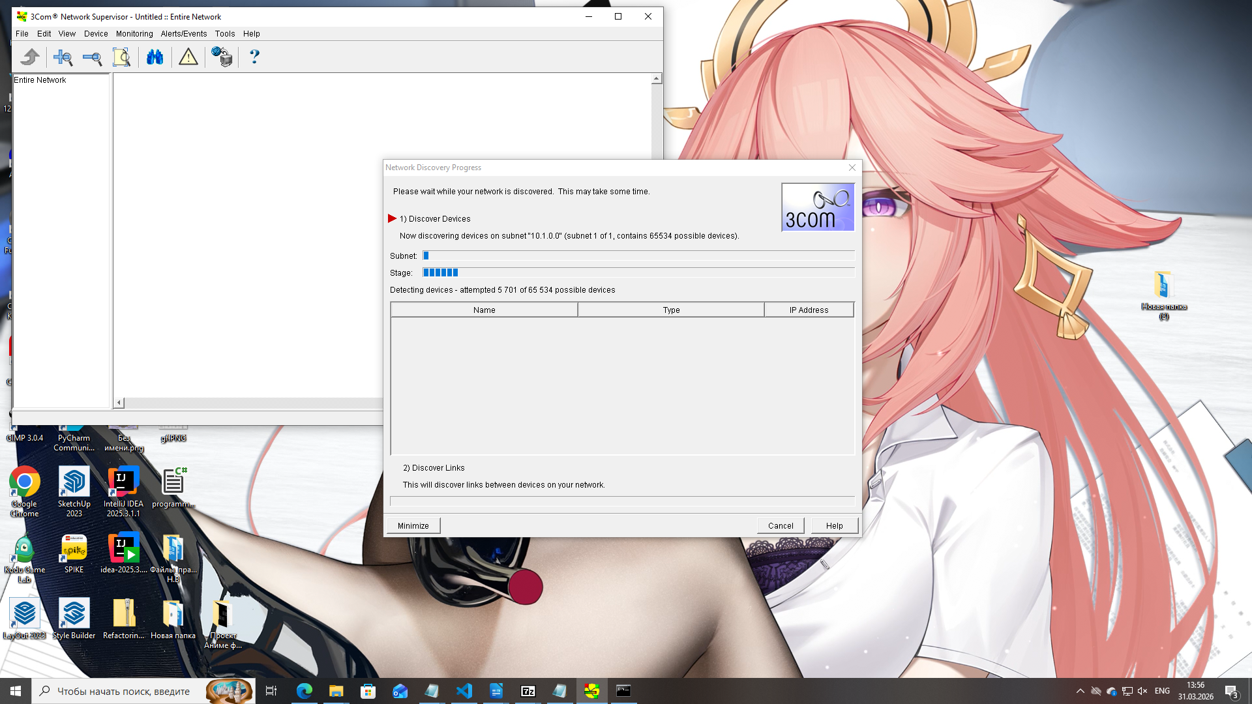

Задание 2. Работа с Microsoft Baseline Security Analyzer (MBSA)

2.1. Проверка локального компьютера
- Оценка уровня уязвимости:
«Incomplete Scan» (сканирование не завершено). Программа выдала общую критическую оценку (красный значок), так как не удалось проверить обновления безопасности и были найдены серьёзные ошибки в настройках.
- Проведённые проверки и области с наибольшим числом уязвимостей:
Выполнены проверки обновлений Windows, административных уязвимостей, паролей, файловой системы, настроек служб (IIS, SQL).
Наибольшее количество проблем выявлено в разделе Administrative Vulnerabilities.
- Наиболее серьёзные уязвимости по типам:
  - Обновления: ошибка загрузки базы CAB – проверка патчей невозможна.
  - Пароли: у 4 из 5 учётных записей установлены пароли с неограниченным сроком действия; обнаружены простые пароли.
  - Система: отключён автоматический аудит входа в систему, не настроено автоматическое обновление.
- Анализ возможности устранения:
  - Уязвимости паролей и аудита можно устранить через «Локальную политику безопасности».
  - Проблему с обновлением MBSA (ошибка CAB) устранить нельзя – это ограничение старого ПО в современной сети.

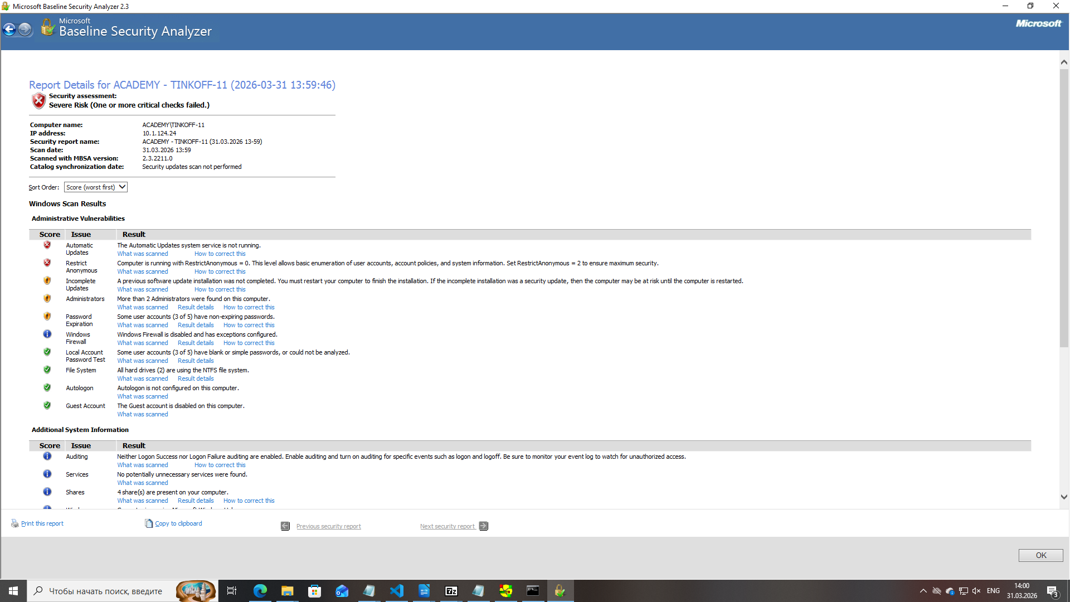

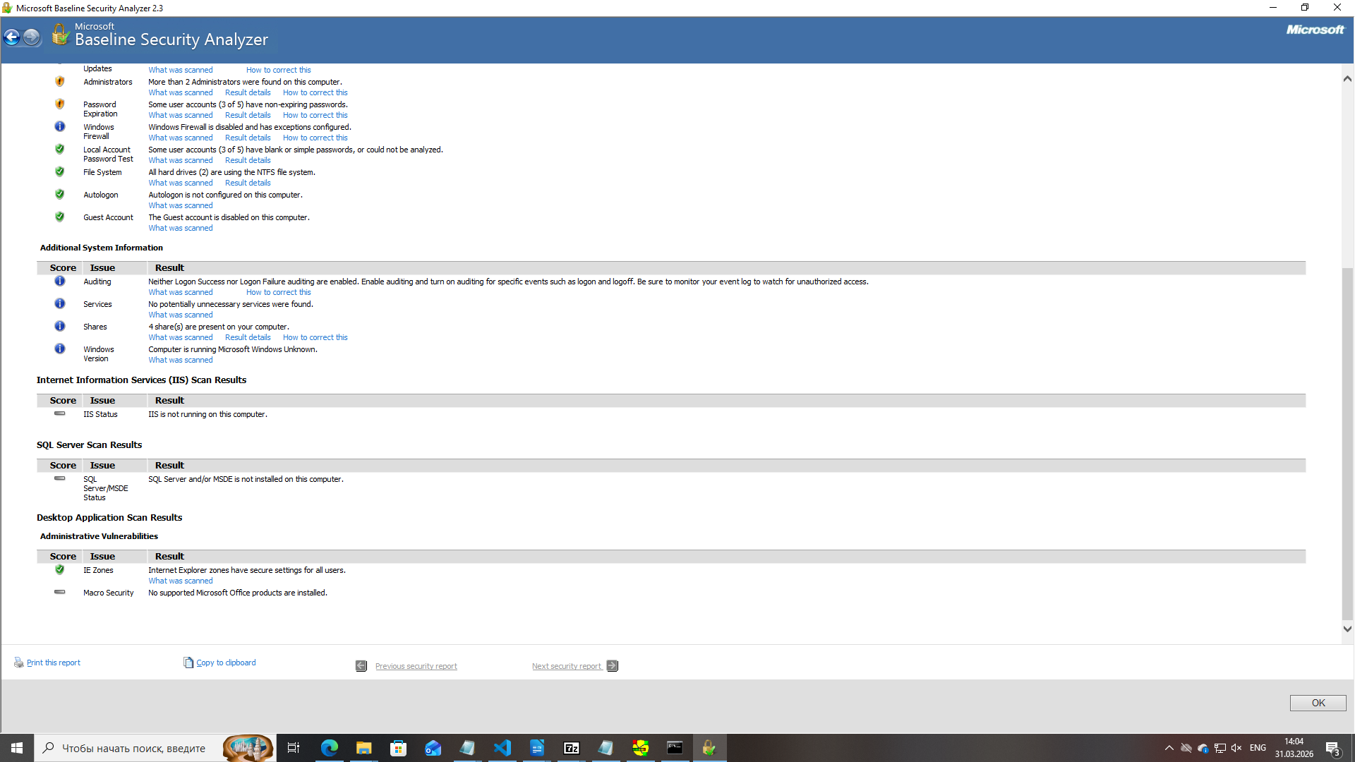
2.2. Удалённая проверка соседнего компьютера (IP: 10.1.124.24)
Выявлены следующие серьёзные уязвимости:
- Remote Registry (Удалённый реестр)
Служба удалённого управления реестром запущена. Это позволяет удалённо изменять системные настройки.
Рекомендация: отключить службу Remote Registry.
- Insecure Network Shares (Незащищённые общие папки)
Обнаружены общедоступные папки (например, CS) с доступом для группы «Все». Любой пользователь сети может просматривать файлы на диске.
Рекомендация: ограничить права доступа в разделе «Общий доступ».
- Windows Firewall (Брандмауэр)
Брандмауэр полностью отключён для профиля «Общая сеть», что делает порты устройства открытыми для атак.
Рекомендация: включить брандмауэр Windows и настроить исключения.
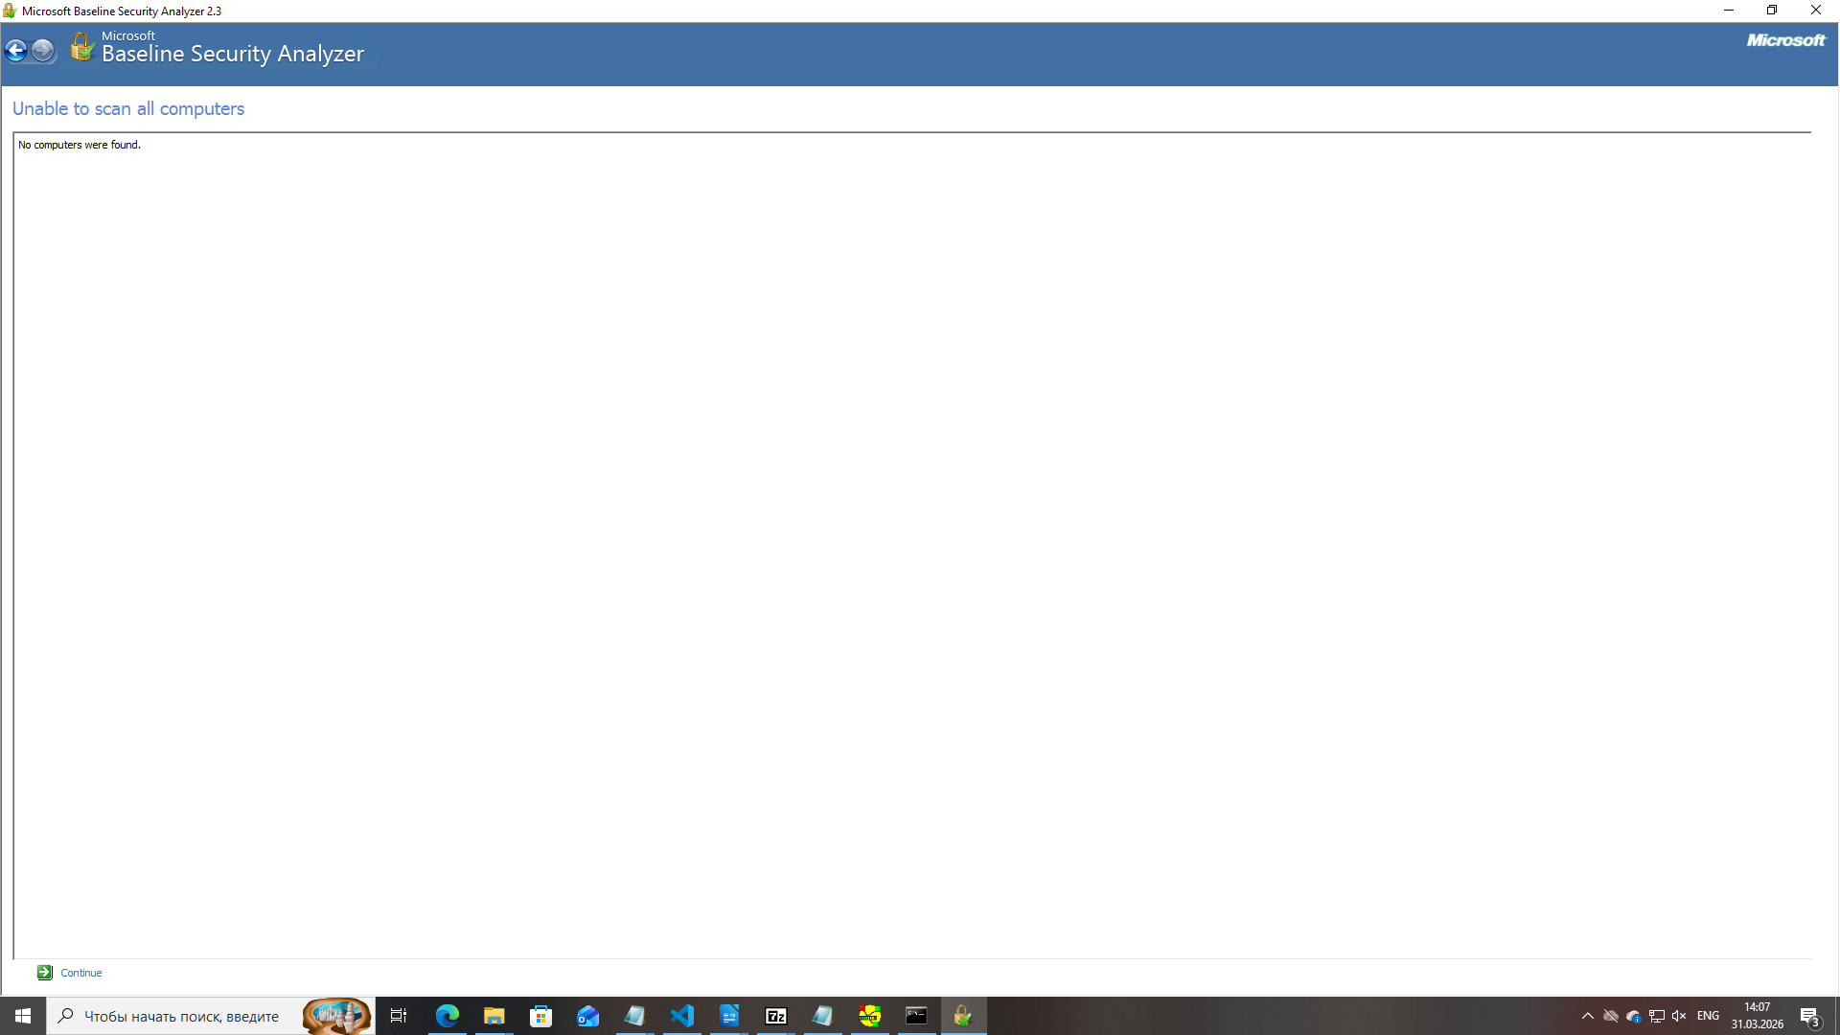
До компьютера соседа достучаться не получилось

Задание 3. Построение карты сети учебной лаборатории с помощью 3Com Network Supervisor

3.1. Процесс построения карты
- Выбрана локальная подсеть, к которой относится компьютер с установленным ПО. Программа определила целевую подсеть как 10.0.2.0.
- После завершения сканирования (Discovery) автоматически отрисована графическая карта сети. На холсте отображены три узла:
  - 10.0.2.3 (в верхней части)
  - 10.0.2.15 (по центру)
  - 10.0.2.2 (справа)
Зелёные индикаторы рядом с IP-адресами подтверждают, что устройства активны и доступны.

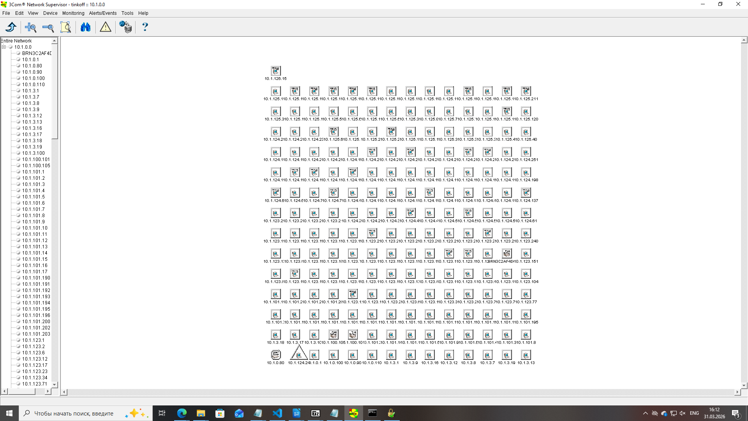
3.2. Анализ узлов сети (по данным Inventory Report)
IP-адрес | Тип устройства | MAC-адрес | Время последнего обнаружения
10.0.2.15 | Generic IP device | 08-00-27-05-d0-31 | 27 марта 2026 г. 7:21
10.0.2.2 | Generic IP device | 52-55-0a-00-02-02 | 27 марта 2026 г. 7:21
10.0.2.3 | Generic IP device | 52-55-0a-00-02-03 | 27 марта 2026 г. 7:21
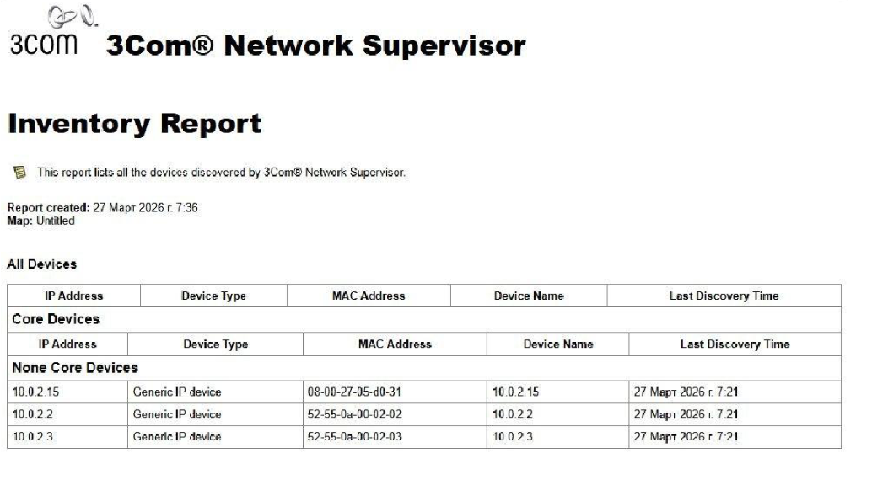
Все устройства определены как Generic IP device, так как программа устарела и не может точно идентифицировать современные ОС.

3.3. Анализ соединений (Topology Report)
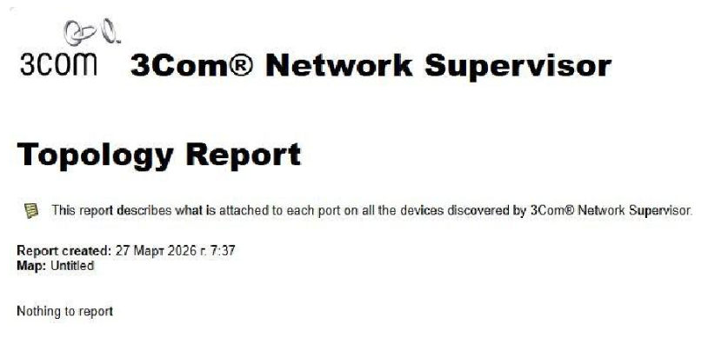
Отчёт содержит запись «Nothing to report» (нечего сообщать).
Причина: обнаруженные узлы являются конечными устройствами (ПК, виртуальные машины), а не управляемыми коммутаторами 3Com. Программа не смогла опросить их по SNMP для получения таблицы коммутации, поэтому связи на карте не отрисованы. Тип соединения можно классифицировать как Ethernet без детализации физических портов.

3.4. Сетевые устройства и последствия их выхода из строя
На основе построенной карты (подсеть 10.0.2.0) используются следующие условные устройства:
Устройство | IP-адрес | Последствия выхода из строя
Центральный узел (виртуальный шлюз) | 10.0.2.3 | Полная потеря связи между узлами 10.0.2.15 и 10.0.2.2. Если устройство обеспечивает выход в интернет – вся подсеть теряет доступ к внешней сети. Останавливается работа всех сетевых сервисов лаборатории.
Рабочая станция / Сервер | 10.0.2.15 | Потеря доступа к локальным ресурсам, размещённым на этой машине (общие папки, учебные базы данных). Сбой локальный, не нарушает работу всей сети, но делает невозможным выполнение задач, связанных с этим компьютером.
Рабочая станция / Сервер | 10.0.2.2 | Аналогично – потеря доступа к ресурсам конкретного узла.

Вывод
В ходе лабораторной работы:
- Изучена программа 3Com Network Supervisor (её статус, функционал, процесс построения карты, виды отчётов, аналоги). Установлено, что программа устарела и не поддерживается.
- С помощью Microsoft Baseline Security Analyzer выполнены локальная и удалённая проверки безопасности. Выявлены серьёзные уязвимости (незащищённые общие папки, отключённый брандмауэр, служба удалённого реестра, слабые пароли). Даны рекомендации по их устранению.
- Построена карта сети учебной лаборатории, описаны узлы и возможные последствия при выходе устройств из строя.

